**HƯỚNG DẪN CÁCH TẠO MẬT KHẨU ỨNG DỤNG GMAIL**

**THIẾT LẬP EMAIL GỬI CHO WEBSITE.**

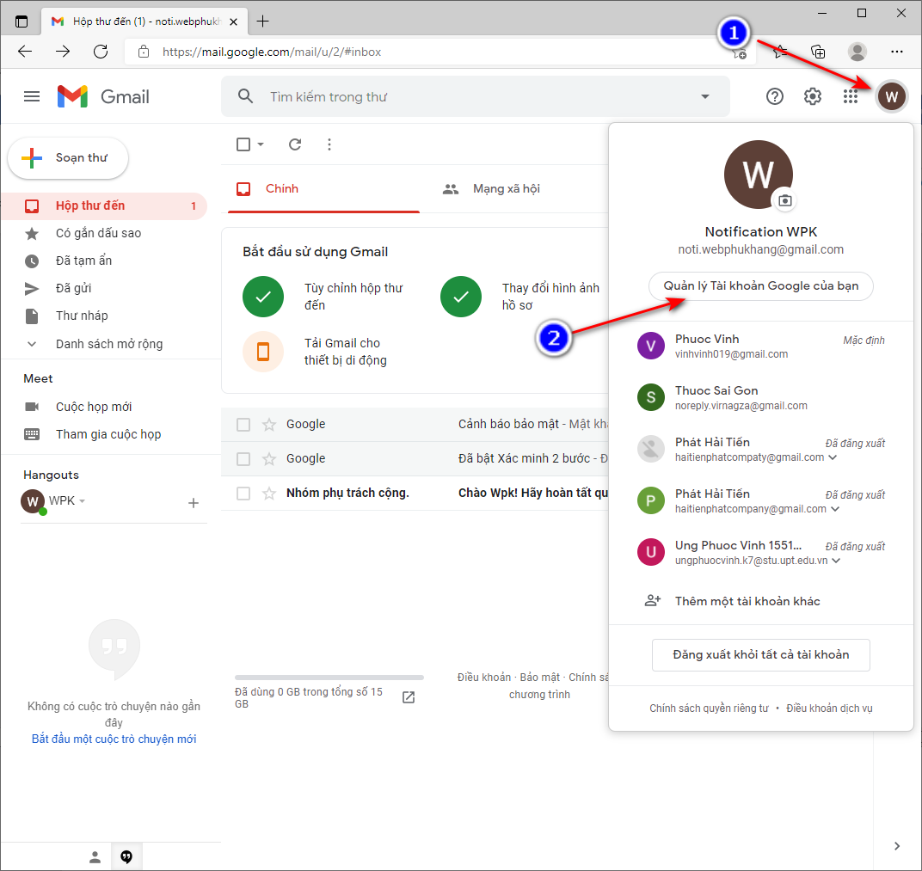

**BẠN CẦN XÁC MINH 2 BƯỚC TRƯỚC KHI TẠO MẬT KHẨU ỨNG DỤNG.**

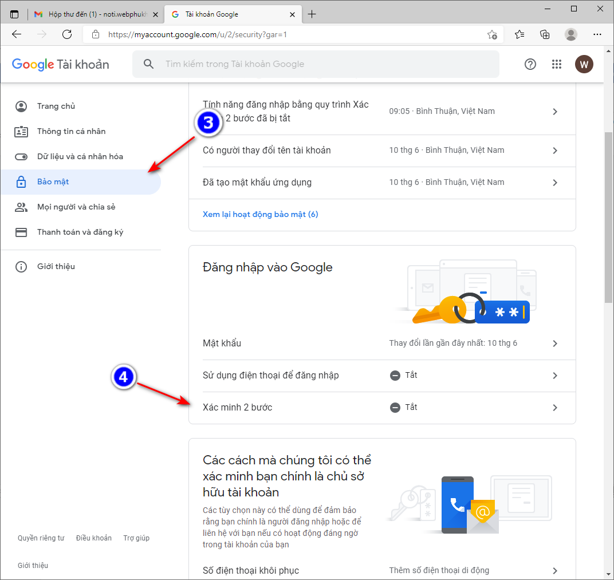

SAU KHI HOÀN THÀNH XÁC MINH 2 BƯỚC,

TRONG MỤC **BẢO MẬT > CHỌN TẠO MẬT KHẨU ỨNG DỤNG**

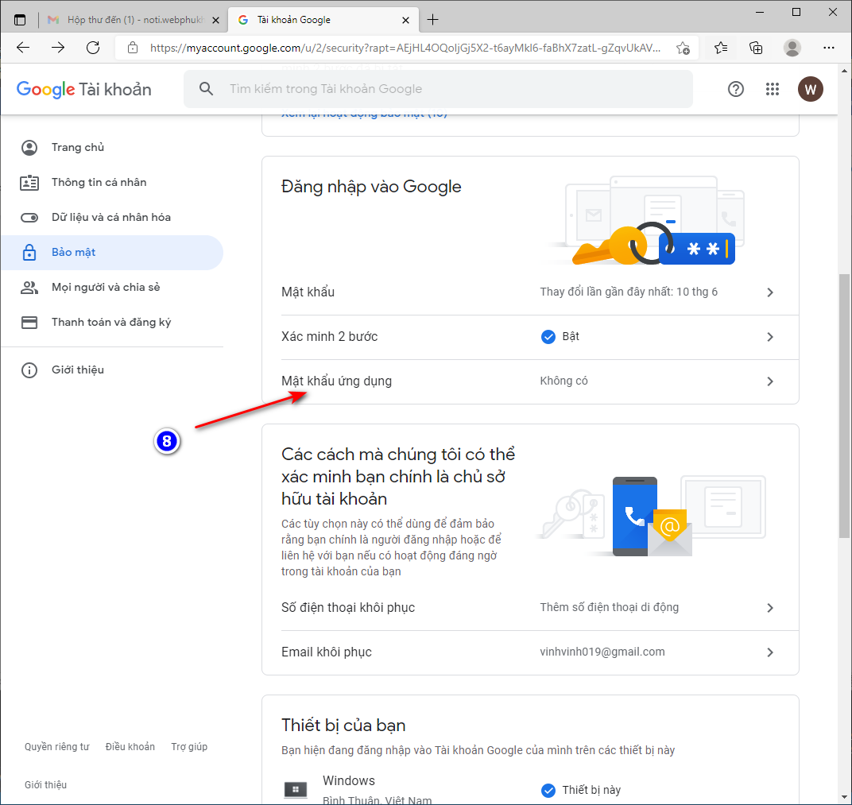

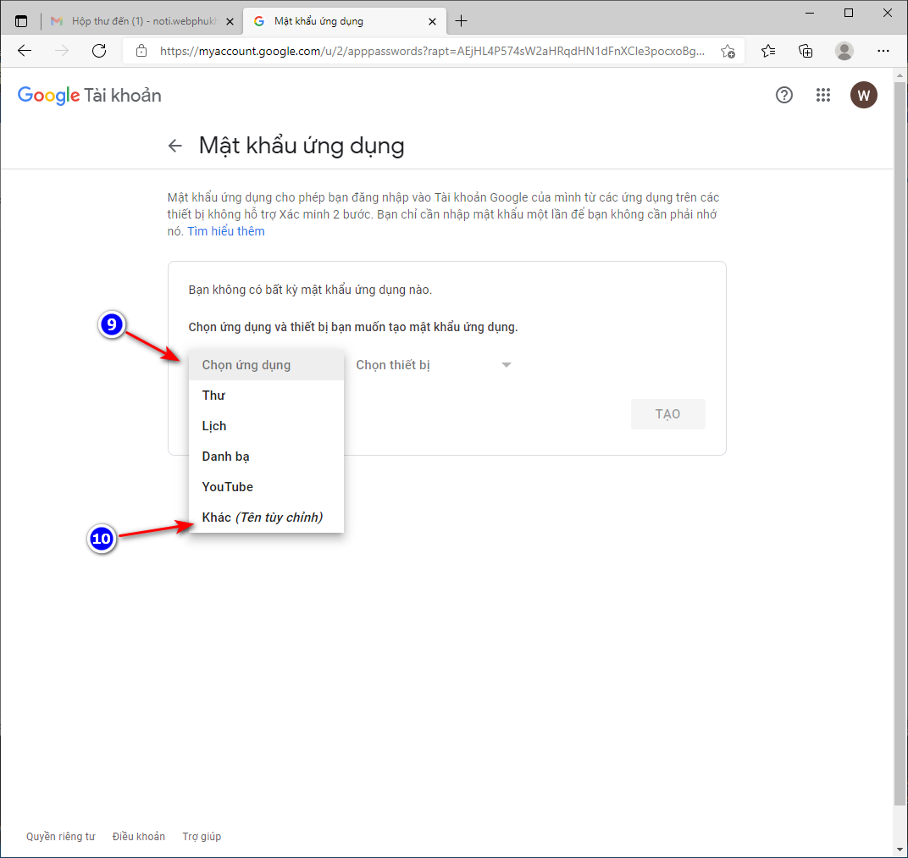

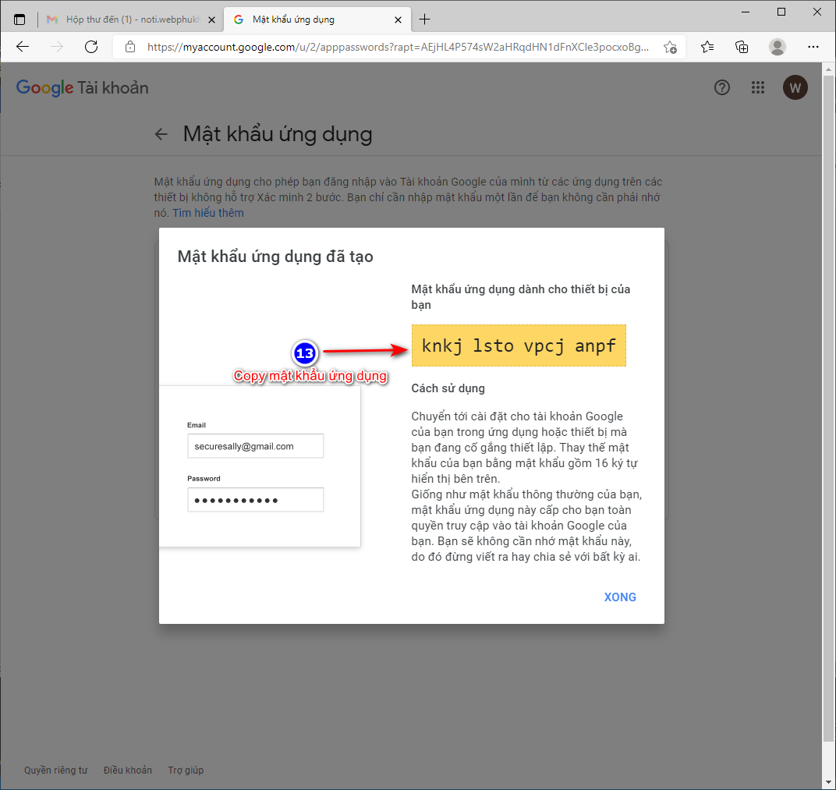

SỬ DỤNG MẬT KHẨU NÀY ĐỂ CẤU HÌNH CHO WEBSITE.

**CẤU HÌNH EMAIL GỬI TỪ WEBSITE:**

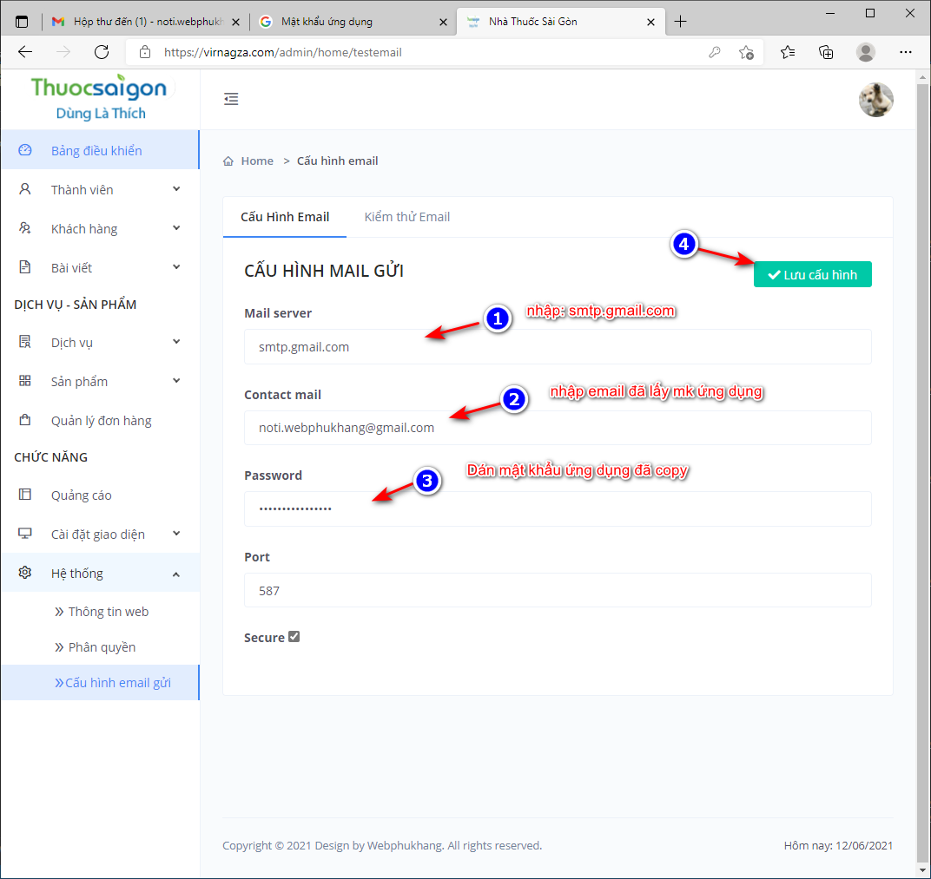

**TEST LẠI EMAIL GỬI**

